**SØKERVEILEDNING**

**Versjon: våren 2019**

**1.**

**Gå inn på nettsiden:**

**www.vigo.no**

**2.**

**Klikk på ”Voksenopplæring /**

**Realkompetansevurdering”**

**3.**

**Klikk på ”Logg inn”**

**Hjelp til påloggingen.**

Hjelpen beskriver pålogging via

MinID, BankID, Buypass ID, Commfides e

-

ID

**Søkeveiledning**

**-**

her kan du åpne en kort beskrivelse

av hele søkeproses-

sen.

**4.**

**Velg ”MinID”**

eller en av de andre påloggings

-

alternativene du har etablert identifisering i.

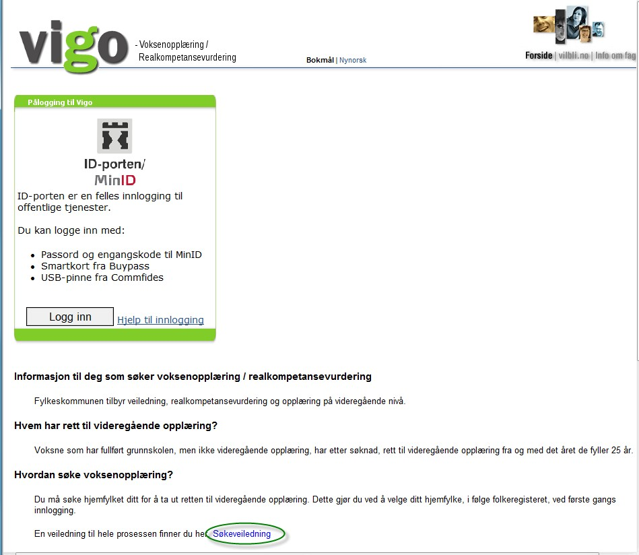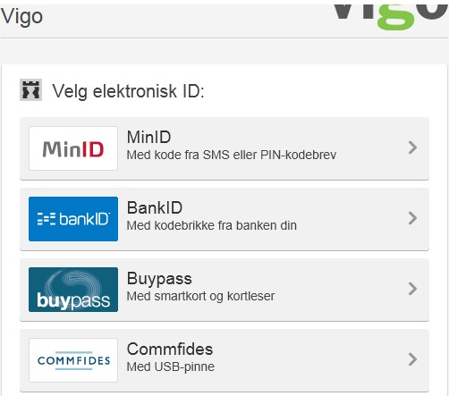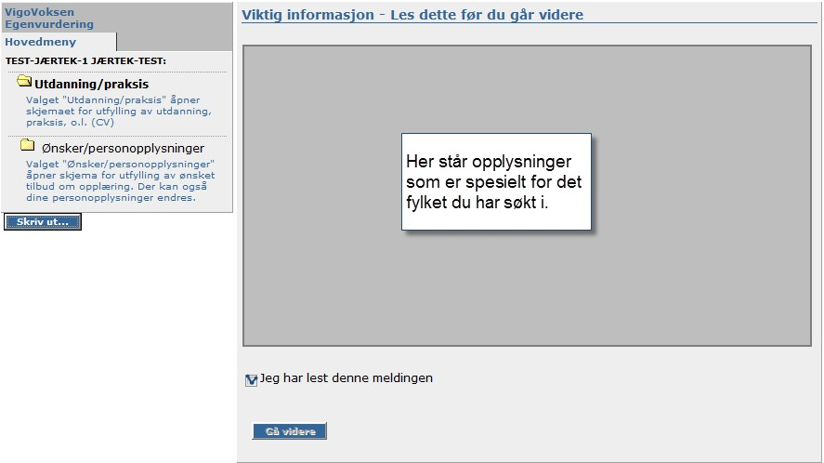

**5.**

**Skriv inn ditt fødselsnummer og MinID**

**-**

**passord og klikk**

**NESTE**

Hvis du har PIN

-

kodebrev, men ikke har vært innlogget tid-

ligere, klikker du på ”

**Registrer ny bruker**

”

Hvis du ikke har brukt MinID tidligere, og mangler PIN

-

kodebrev, klikker du på ”Bestill PIN

-

koder”

**6.**

**a)**

**Skriv inn kode mottatt på SMS**

**-**

**eller,**

**b)**

**Skriv inn pin**

**-**

**kode fra MinID**

**-**

**kort og klikk NESTE**

)

(

alternativ a eller b styres av hva du har registrert på minside.no

Du får bekreftelsen ”Du er innlogget” med dine angitte

opplysninger. Disse kan justeres med ”

**(**

**Endre**

**)**

”

**7.**

**Hvis det er første gang du logger deg på, må du velge**

**hvilket fylke du tilhører.**

**Skriv inn alle personlige opplysninger, eller oppdater**

**dersom feil i forhåndsutfylte.**

**Fremmedspråklige må angi morsmål og nasjonalitet.**

**Klikk Neste**

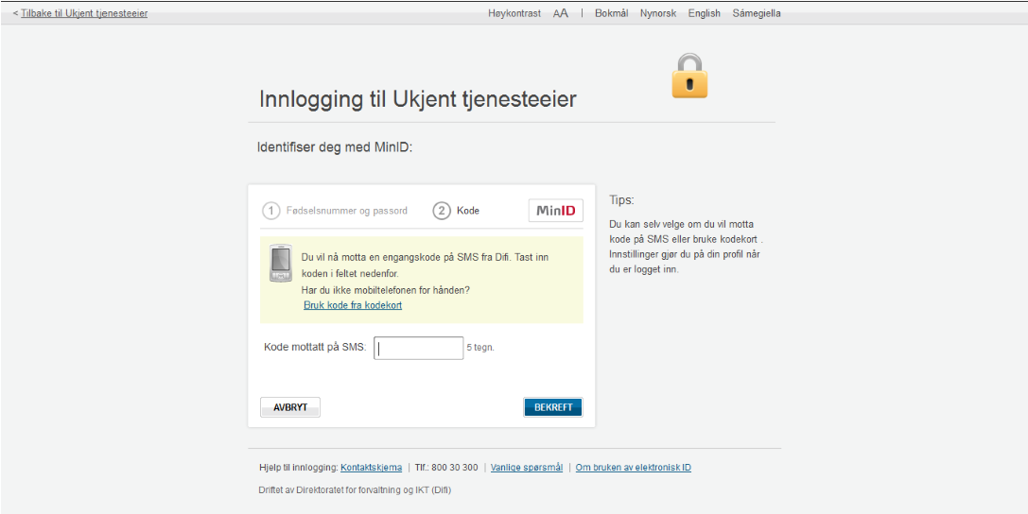

**Første gang du logger på, kan det hende du får opplys-**

**ninger som er spesielt for ditt fylke.**

Skriv gjerne ut denne siden.

**Kryss av for å bekrefte at du har lest meldingen.**

**Klikk på Gå videre**

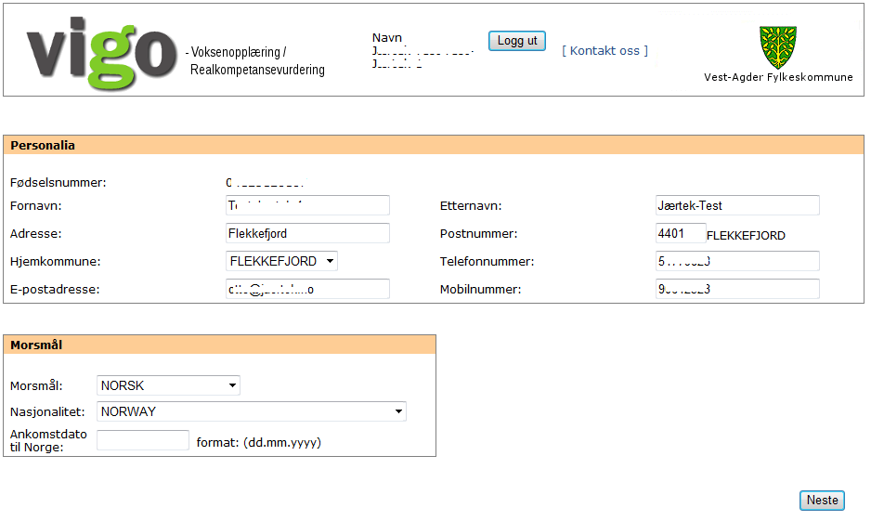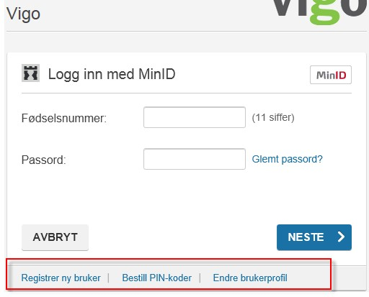

**8.**

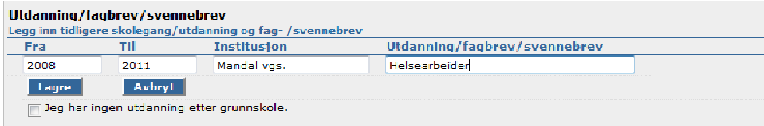

**Fyll ut mest mulig om deg selv:**

I dato

-

feltene kan du enten skrive fullstendig dato

(

f.eks.

*01.01.2011*

)

eller bare årstall (f.eks.

*2011*

)

**Utdanning/fagbrev**

(

klikk på Legg til utdanning

)

Fyll inn så detaljert som mulig all utdannelse du har

tatt, også grunnskole.

**Klikk på Lagre når du er ferdig,**

og klikk evt. på

”Legg til utdanning” igjen hvis du har mer.

**Praksis**

(

)

klikk på Legg til praksis

Fyll inn så detaljert som mulig all praksis du har

**Klikk på Lagre når du er ferdig**

,

og klikk evt. på

”Legg til praksis” igjen hvis du har mer.

Legg inn de andre CV

-

opplysninger som er relevant for

utdanningen du ønsker med å klikke på ”

**Legg til …..**

”

for hver seksjon.

**Husk å Lagre registreringene.**

**Kurs**

**Sertifikat / godkjennelser**

**Annen erfaring**

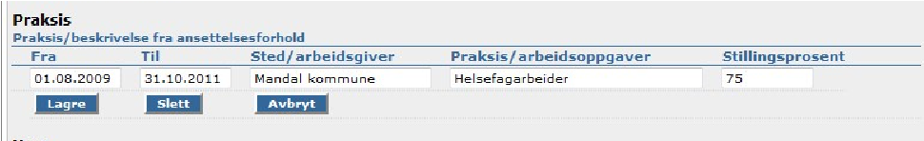

***Husk å skrive inn din stillingsprosent***

**kun tallet, uten prosent**

**-**

**tegnet (%)**

***Når all registrering er ferdig, klikker du på ”Gå videre”***



**Hvis attesten din viser kun timeantall,**

**skriver du dette inn i feltet Praksis/**

**arbeidsoppgaver og lar**

**”Stillingsprosent” stå tomt**

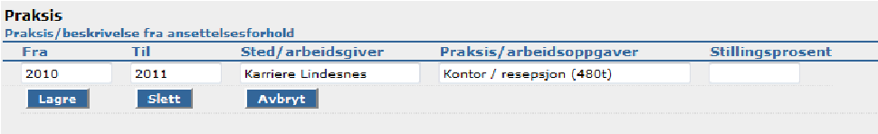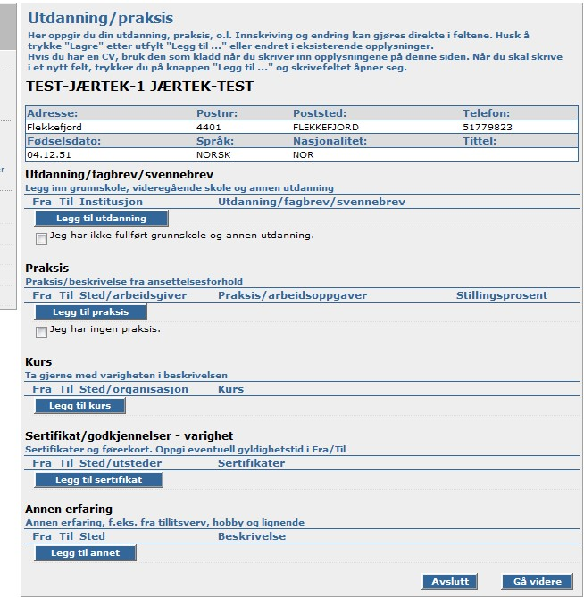

•

•

•

**A.** Kryss av for hva du ønsker (flere kryss kan benyttes):Veiledning, realkompetanse og/ eller opplæring.

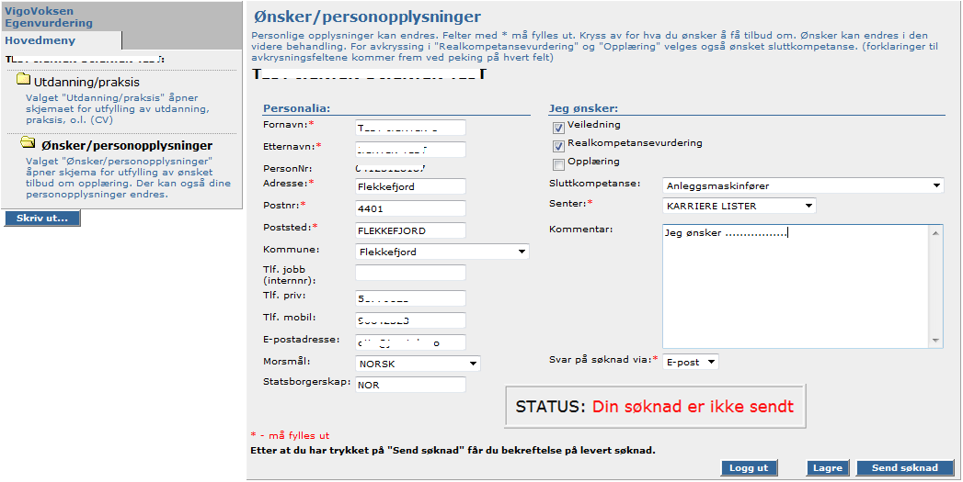

**9.**

**Fyll ut Ønsker/personopplysninger:**

**B.**

Velg ønsket sluttkompetanse

**C.**

Velg ditt senter som du ønsker å sende

**E.**

Velg brev, epost eller SMS for svar på din

**D.**

Du kan gjerne komme med tilleggs

-

søknaden til.

søknad.

opplysninger i kommentarfeltet.

**E.** Til slutt klikker du på ”**Send søknad**”

**10.**

Etter trykket på ”Send søknad” får du opp skjemaet ”**Bekreftelse på mottatt søknad**”. Dette kan skrives ut.

Trykk ”Logg ut”.

Du vil motta bekreftelse på din søknad via valgt svarmedie—Brev, E-post eller SMS.

Har du ikke mottatt en slik bekreftelse innen 3 uker bør du ta kontakt med ditt lokale senter.

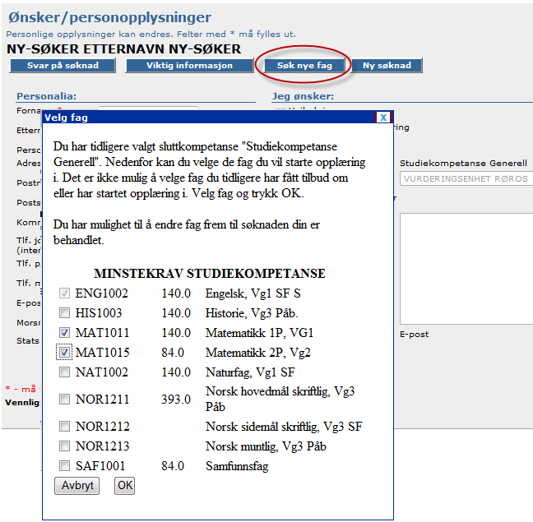

**Søknad på nye fag innen søkt Studiekompetanse**

Klikk på knappen ”

**Søk nye fag**

”.

Du vil da få mulighet til å

**krysse av hvilke fag**

du ønsker å

gå videre med.

Klikk deretter på

**OK**

. Bekreftelse på søkt fag vises.

Ønsker du å

**søke ny**

**sluttkompetanse**

–

ferdig med

-

/ avslutte studiekompetase,

klikk knappen ”

**Ny søknad**

”.